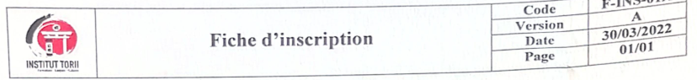

## INFORMATIONS PERSONNELLES

|  |  |
| --- | --- |
| **Code Étudiant:** | 25001 |
| **Nom complet:** | Hamza Dahmani |
| **Date de naissance:** | 2015-10-15 |
| **Date d'inscription:** | 2025-10-09 |
| **Paiement initial (≥1000 DA):** | Oui |
| **Montant total payé:** | 11,000 DA |

## INFORMATIONS DU COURS

|  |  |
| --- | --- |
| **Langue:** | Japonais |
| **Niveau:** | 1 |
| **Mode de cours:** | En ligne - Groupe |
| **Groupe:** | Japonais Niveau 1 |

## EMPLOI DU TEMPS

**Enseignant(s):** Nour El Houda Lazib

|  |  |  |  |
| --- | --- | --- | --- |
| **Jour** | **Heure de début** | **Heure de fin** | **Salle** |
| Lundi | 09:00:00 | 11:00:00 | Salle 2 |

____________________________________________________________

Signature du Directeur de l'établissement